**新 书 推 荐**

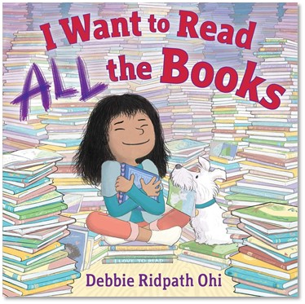**中文书名：《我想要读完所有的书》**

**英文书名：I WANT TO READ ALL THE BOOK**

**作 者：****Debbie Ridpath Ohi**

**出 版 社：Simon & Schuster**

**代理公司：Curtis Brown US/ ANA**

**页 数：48页**

**出版时间：2024年9月17日**

**代理地区：中国大陆**

**审读资料：电子稿**

**类 型：故事绘本**

**内容简介：**

在这本有趣而又迷人的图画书中，有一个充满好奇心的女孩，她断定：解答自己所有问题的唯一方法就是读完所有书！这本书的风格类似于*The Library Fish*和汤姆·查宾（Tom Chapin）的*The Library Book*。

哈娜（Hana）想要了解她周围的一切。当她开始提问时，母亲给了她一本书。她从中学到了很多东西，但现在她有了更多的问题！于是，她有了一个重大的任务：她要读完所有的书——每一本！她读完自己家里的所有书后，又去看朋友家里的书，然后是整个街区的书……无论是非小说类、小说类、爱情类、神秘类，还是科幻类。

但当她的母亲带她去市中心的图书馆时，她意识到这里的书比她想象中要多得多，也许她真的无法读完所有的书——那该怎么办呢？

**媒体评论：**

“这本书是对图书馆‘主顾’们的甜蜜鼓励。” ——*Kirkus Reviews*

**作者简介：**

**黛比·里德帕斯·奥希（Debbie Ridpath Ohi）**是《我的书在哪里？》和《我想读完所有的书》的作者兼插画家。她的插图还曾出现在阿伦·雷诺兹（Aaron Reynolds）所著的《海猴和鲍勃》（SEA MONKEY AND BOB）；《我感到无聊》（I'M BORED，《纽约时报》畅销书）、《赤裸裸的！》（NAKED!），以及由迈克尔·伊恩·布莱克（Michael Ian Black）所著的《对不起》（I'M SORRY）和朱迪·布鲁姆（Judy Blume）创作的十本章节书及青少年读物中。更多有关于她的信息请访问DebbieOhi.com，或在Twitter上关注@InkyElbows。

**内文插图：**

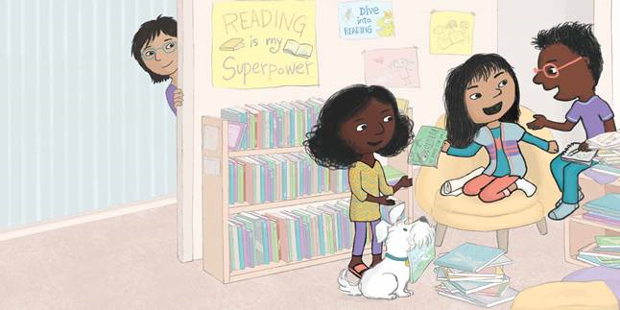

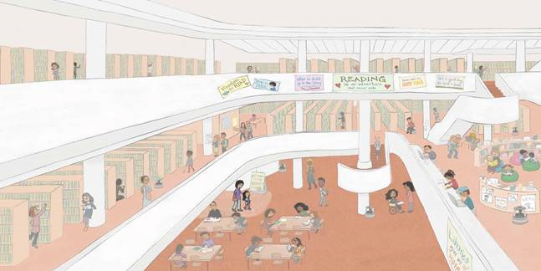

**感谢您的阅读！**

**请将反馈信息发至：版权负责人**

Email：[Rights@nurnberg.com.cn](mailto:Rights@nurnberg.com.cn)

安德鲁·纳伯格联合国际有限公司北京代表处

北京市海淀区中关村大街[在地图中查看](javascript:;)甲59号中国人民大学文化大厦1705室, 邮编：100872

电话：010-82504106,   传真：010-82504200

公司网址：[http://www.nurnberg.com.cn](http://www.nurnberg.com.cn/)

书目下载：<http://www.nurnberg.com.cn/booklist_zh/list.aspx>

书讯浏览：<http://www.nurnberg.com.cn/book/book.aspx>

视频推荐：<http://www.nurnberg.com.cn/video/video.aspx>

豆瓣小站：<http://site.douban.com/110577/>

新浪微博：[安德鲁纳伯格公司的微博_微博 (weibo.com)](https://weibo.com/1877653117/profile?topnav=1&wvr=6)

微信订阅号：ANABJ2002

